2021年陕西省中考物理试卷（副卷）
一、选择题（共10小题，每小题2分，计20分．每小题只有一个选项是符合题意的）
1．（2分）下列物质中通常情况下属于导体的是（ ）
A．橡胶 B．木材 C．铜 D．塑料
2．（2分）有一种随身携带的“声波盒”，它利用47000Hz超声波使液体高频振动产生无数微小的气泡，再立即使其破裂，这个短暂的过程，会产生强烈冲击力，将物体表面的污渍、油脂撞击、剥离下来，达到高效清洁的目的。下列说法正确的是（ ）
A．超声波不是由物体振动产生的
B．超声波只能在水中传播
C．利用超声波清洗物品说明声波具有能量
D．超声波和人耳可听到的声波在同种情况下传播的速度不同
3．（2分）下列光现象与水中筷子“弯折”现象的原理相同的是（ ）
A．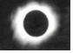日食的形成 B．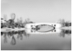水中倒影
C．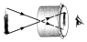小孔成像 D．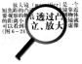用放大镜观察物体
4．（2分）下列说法不正确的是（ ）
A．电子带负电
B．固体和液体很难被压缩，说明分子之间存在斥力
C．原子由原子核和质子组成
D．酒精和水混合后总体积小于二者体积之和，说明分子间有间隙
5．（2分）有关体育运动项目中涉及到的物理知识，说法正确的是（ ）
A．游泳时使人前进的力是手向后划水的力
B．抛出去的实心球能在空中向前运动，是因为受到了向前的作用力
C．排球碰到墙壁后被反弹回来，说明力可以改变物体的运动状态
D．跑步时所穿运动鞋的鞋底有花纹，是为了增大对地面的压力
6．（2分）将少量干冰放入适量的热水中，会看到杯口产生大量“白气”。下列说法正确的是（ ）
A．“白气”是气态的水
B．“白气”是干冰升华后形成的气态物质
C．干冰升华过程中放热
D．“白气”是水蒸气液化后形成的
7．（2分）“天问一号”火星探测器和火星车都使用了一种新型材料——纳米气凝胶，能在“极热”和“极寒”两种严酷环境下，保证工作平台正常工作，不受环境温度影响．同时这种材料具有超轻特性，它的质量大约只有同体积水的质量的$\frac{1}{66}$，极大地减小了火星车的负担，让它运动更灵活（ρ_{水}＝1.0×10³kg/m³）。下列说法正确的是（ ）
A．纳米气凝胶具有耐高温的性能
B．纳米气凝胶的质量小所以具有超轻特性
C．纳米气凝胶具有良好的导热性
D．纳米气凝胶密度约为1.5g/cm³
8．（2分）将一个质量为275g的土豆放入容器内的水中，土豆下沉后静止在容器底部，如图1。小明设法在土豆上插入几个轻质的粗吸管后做成了一个“吸管土豆”，再次放回水中后“吸管土豆”浮了起来，最终漂浮在水面上，如图2（忽略吸管重力，取g＝10N/kg）。下列说法正确的是（ ）
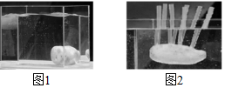
A．图1中静止的土豆所受浮力等于2.75N
B．土豆上插入吸管后增大了排开水的体积从而增大了所受的浮力
C．图2中土豆浮起后其下表面所受水的压力比在图1中时大
D．“吸管土豆”漂浮时所受浮力大于重力
9．（2分）河北丰宁抽水蓄能电站是2022年中国冬奥会的电力保障项目之一．该电站可以利用风能和光能资源充足时发电获得的部分电能，将水抽到高处变为水的势能储存起来，需要时再利用水的势能发电，从而弥补了风能、光能不稳定且转化的电能难储存的不足，实现风、光与水电的互补，堪称电力系统的巨型“充电宝”。下列说法正确的是（ ）
A．风能和光能是不可再生能源
B．该电站抽水蓄能时可将电能转化为机械能，发电时可将机械能转化为电能
C．该电站可将抽水时所消耗的电能全部转化为水的势能
D．发电机的工作原理是电流周围存在磁场
10．（2分）如图1所示电路中，电源电压恒定不变，电流表所选量程为0～0.6A，电压表所选量程为0～15V，小灯泡L标有“6V 3.6W”，滑动变阻器R标有“50Ω 1.5A”。闭合开关S，调节滑动变阻器使其阻值在某一范围内变化时，电压表与电流表示数的变化情况如图2所示。下列说法正确的是（ ）
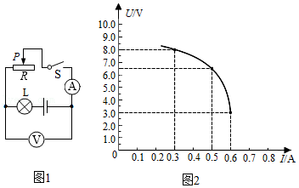
A．电压表测量的是灯泡L两端的电压
B．滑片P向右移动时，电压表示数变小
C．电源电压为8.5V
D．闭合开关后，滑动变阻器阻值可以调节的范围是5～50Ω
二、填空与作图题（共9小题，计22分）
11．（2分）正常情况下，当测电笔的笔尖接触 线时，氖管发光。用电器的金属外壳应与 线相连。
12．（2分）行驶的列车内坐着的乘客相对于车厢是 （选填“运动”或“静止”）的。高速列车进站时，旅客必须站在安全黄线以内，其原因是运动的车厢附近气流速度变大，压强变 。
13．（3分）我国古代很多著作对物理现象都有所描述．如西晋张华撰写的《博物志》记载到：“今人梳头、脱着衣时，有随梳、解结有光者，亦有咤声。”意思是说，人在梳头、脱衣时通过摩擦使物体带了 ．宋代沈括所著的《梦溪笔谈》中描写到：“以磁石磨针锋，则能指南，然常微偏东，不全南也。”意思是说小磁针在 作用下一端指南略微偏东，文中指南的磁极为小磁针的 极．
14．（3分）“雪龙2号”是全球首条艏艉双向破冰的极地科考船，配备有各种智能化系统，它的满载排水量约为1.4万吨，则满载时排开水的体积为 m³。破冰时船首下部凸起部分的破冰艏柱类似尖利的刀锋，通过 的方法来增大对冰面的压强，同时利用船首重压对冰面进行破坏，电动机带动船尾的四叶螺旋桨使其高速旋转，对厚冰层的底部进行削切，将冰脊掏空，使冰层塌陷，电动机工作时利用了 在磁场中受到力的作用（ρ_{水}＝1.0×10³kg/m³）。
15．（3分）如图所示是一种塔式起重机上的滑轮组，它既可以 ，又可以改变施力的方向。现将重1.5×10⁴N的物体沿竖直方向匀速向上吊起3m，滑轮组的机械效率为75%，此过程提升重物的有用功为 J，绳端的拉力为 N。
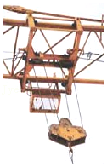
16．（3分）如图1，将手机放在真空罩内，抽去罩内空气，手机仍能接收到信号，说明 可以在真空中传播。如图2，把硬纸片盖在装满水的杯子上，倒置后硬纸片未脱落，将其放入真空罩内，抽去罩内空气的过程中，观察到硬纸片脱落，说明了硬纸片在开始时未脱落是由于 的作用。如图3，O点为杠杆的支点，在杠杆右侧A点处悬挂一圆柱形泡沫块，调节左侧平衡螺母，使杠杆在水平位置平衡后，将其放入真空罩内，抽去罩内空气，杠杆顺时针转动，此过程中泡沫块所受 力变小。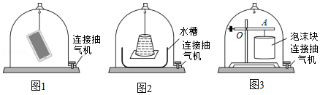
17．（2分）如图，请画出平行于主光轴及过光心O点的两条入射光线经凸透镜后的折射光线．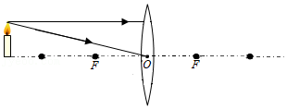
18．（2分）如图（a）是西安半坡遗址出土的人面双鱼纹彩陶盆，图（b）是其示意图．请在图（b）中画出它对水平桌面压力F的示意图，O点是压力的作用点。
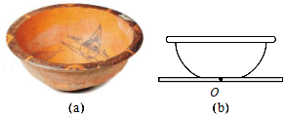
19．（2分）如图，室内有两盏“220V，60W”的灯，开关闭合后两盏灯能同时正常发光，请按照安全用电的要求将电路图补充完整．
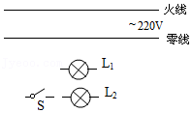
三、实验与探究题（共4小题，计22分）
20．（4分）请完成与下列实验有关的填空。
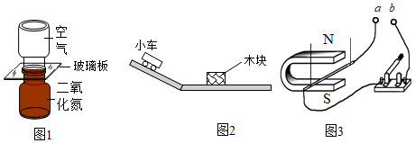
（1）如图1，上面的瓶中装有空气，下面的瓶中装有密度比空气大的二氧化氮气体，抽去中间的玻璃片后，空气与二氧化氮逐渐混合均匀，这属于 现象。
（2）如图2，在探究动能大小与物体速度大小关系的实验中，同一辆小车分别从不同高度由静止下滑，撞击置于水平面上的木块，通过比较两种情况下 ，来反映小车动能的大小。
（3）如图3，在探究感应电流产生条件的实验中，为了使实验现象明显，a、b两接线柱间应接入 （选填“大”或“小”）量程电流表。蹄形磁体放在水平面上，闭合开关后，导体在磁场中沿竖直方向运动时，电流表指针 （选填“会”或“不会”）发生偏转。
21．（4分）小明利用可绕固定轴转动的方格磁性板和茶色玻璃板，以及两个相同的铁棋子A和B、量角器等器材，自制了如图1所示实验装置来探究平面镜成像特点。
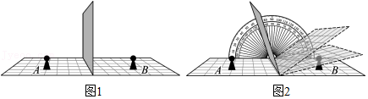
（1）使用带方格的磁性板的优点是便于确定像和物的 关系。
（2）在玻璃板前放一个棋子A，将另一个相同的棋子B放到玻璃板后，发现它能与棋子A在平面镜中所成的像重合，说明平面镜所成像的大小和物的大小 。
（3）不改变棋子A和B在磁性板上的位置，只将玻璃板转过一定角度，如图2，若要让棋子B与棋子A在平面镜中的像重新重合，应转动右侧磁性板使其与玻璃板的夹角 左侧磁性板与玻璃板的夹角。
（4）小汽车的前挡风玻璃一般都是倾斜的，其优点之一就是驾驶员在前挡风玻璃中所成像的位置在驾驶员的 ，对驾驶员的干扰较小（前挡风玻璃可近似看作平板玻璃）。
22．（7分）如图1是“测量小灯泡电功率”的实验电路图，电源电压恒定不变，小灯泡的额定电压为2.5V.
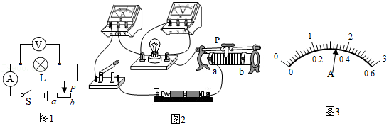
（1）本实验中测量小灯泡电功率的实验原理是 。
（2）闭合开关前滑片P应移至 （选填“a”或“b”）端．如图2为根据电路图所连接的实物电路，其中有一根导线连接不合理，请你在这根导线上画“×”并改正。
（3）连接好电路，闭合开关后，无论怎样移动滑片P，小灯泡都不发光，电流表指针几乎不偏转，电压表示数接近电源电压，出现这种现象的原因可能是小灯泡 。
排除故障后进行实验，并将实验数据记录在如表中。
实验序号 | 电压U/V | 电流I/A | 电功率P/W
1 | 1.5 | 0.28
2 | 2.5
3 | 3.0 | 0.38
（4）移动滑片P使电压表的示数为2.5V时，电流表的示数如图3所示为 A。
（5）分析实验数据，小灯泡的额定功率为 W。当电压表示数为1.5V时，小灯泡的亮度比正常发光时 。
23．（7分）学校在科技节活动中举办了“纸桥大赛”，小明和同学们惊讶地发现，一张纸虽然轻薄，却可承受很大的力，于是他们想探究一张纸能承受的压力和结构的关系．同学们把普通的A4打印纸剪成大小相等的四部分（如图1），分别做成单层棱数不同的正多棱柱进行以下探究。
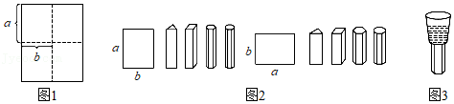
（1）如图2，将纸张分别沿较长的边和较短的边折成正三棱柱、四棱柱、六棱柱和八棱柱。
（2）如图3，将棱柱放在水平桌面上，把圆形小桶轻轻放在棱柱上，静止时小桶对棱柱的压力大小 （选填“大于”、“等于”或“小于”）小桶受到的重力。
（3）为了使棱柱受力均匀，放置时应将小桶的中轴线与棱柱的中轴线 ，缓缓向小桶中加水至棱柱变形，用电子秤测量出此时小桶和水的总质量M。
（4）换用不同的棱柱，重复步骤（3）．实验数据记录如表。
实验序号 | 1 | 2 | 3 | 4 | 5 | 6 | 7 | 8
多棱柱的高度/cm | 10.55 |  |  |  | 14.85
多棱柱的棱数 | 三 | 四 | 六 | 八 | 三 | 四 | 六 | 八
小桶和水的总质量M/g | 514 | 924 | 1090 | 2174 | 665 | 984 | 1471 | 2715
（5）实验中通过比较 ，来判断棱柱能承受的最大压力。
（6）分析比较实验序号1和5、2和6、3和7、4和8四组数据，可以初步得到：用本实验所用的纸张折成多棱柱，棱数相同时，高度较高的能够承受的压力较 。
（7）分析比较实验序号 的数据，可得出结论：用相同的纸张折成高度相同的多棱柱，棱数越多，能承受的压力越大．进一步推理分析可知 柱体所能承受的压力最大，如南极泰山科考站主楼的外形就是这种形状。
（8）实验中未采用向小桶中加钩码而采用加水的方法改变压力，是因为水具有流动性能使棱柱受力均匀，除此之外，从获取测量数据的角度分析，加水还具有的优点是 。
四、综合题（共2小题，计16分）
24．（8分）某医院用如图所示的压力蒸汽灭菌箱对常用器械进行消毒灭菌，使用时，将需消毒的器械放入灭菌箱内胆中，电路中的电热丝把水箱中的水加热成高温水蒸气后充入内胆，对器械进行消毒，灭菌箱的部分参数如下表[ρ_{水}＝1.0×10³kg/m³，c_{水}＝4.2×10³J/（kg•℃），设电热丝的阻值不变]。
额定电压 | 220V | 水箱容积 | 6L
频 率 | 50Hz | 工作温度 | 120℃
额定加热功率 | 3.5kW | 额定压强 | 0.21MPa
（1）灭菌箱中的水沸腾时温度能高达100℃以上，是因为工作状态下箱内气压比标准大气压 。
（2）灭菌箱内电热丝的阻值是多大？（计算结果保留一位小数）
（3）若在水箱中加入20℃、5L的水，则将它加热到工作温度需要吸收多少热量？灭菌箱正常工作时加热这些水需要多长时间？（不考虑热损失）
（4）若要缩短加热水的时间，在安全的条件下，可选用阻值更 的电热丝。
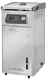
25．（8分）有一辆由汽油机提供动力的汽车，该车的输出功率与汽油机转速的关系如图所示。这辆汽车在某次测试时以90km/h的速度在水平公路上匀速行驶了10min，消耗1.1kg的汽油，此过程中汽油机的转速为2000r/min（汽油的热值q_{汽油}＝4.6×10⁷J/kg）。
（1）汽油机是一种将燃料燃烧产生的高温、高压燃气的内能转化为 能的装置。
（2）该汽车在这段时间内行驶了多少路程？
（3）1.1kg的汽油完全燃烧能产生多少热量？
（4）此过程中汽油机的效率是多少？（百分数保留到0.1位）
